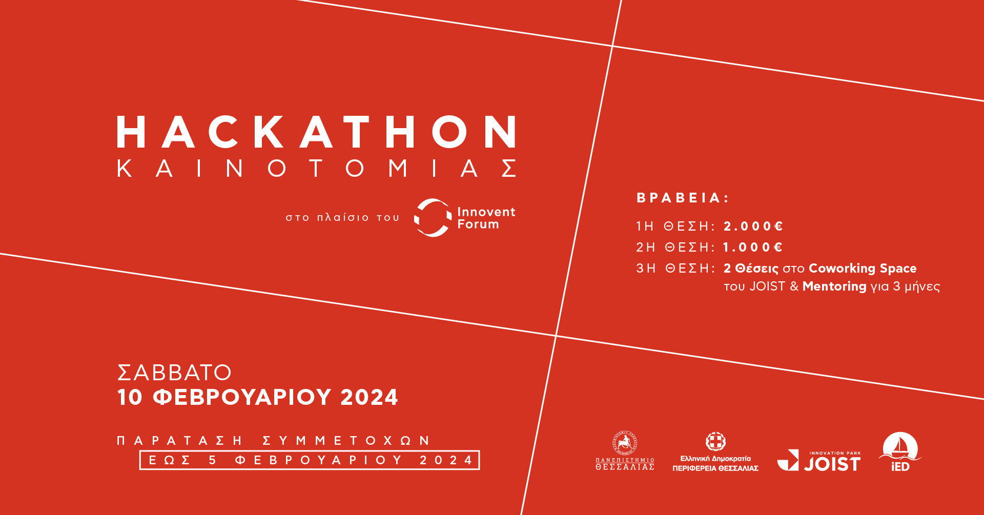
Παράταση Συμμετοχών στο Μαραθώνιο Καινοτομίας του Innovent Forum 2024 έως τις 5 Φεβρουαρίου

Παρατείνεται η ημερομηνία υποβολής προτάσεων και ιδεών για την ανάπτυξη της Θεσσαλίας, στον ανοιχτό Μαραθώνιο Καινοτομίας (Hackathon) που διοργανώνουν η Μονάδα Καινοτομίας – Μεταφοράς Τεχνολογίας και Κέντρο Επιχειρηματικότητας του Πανεπιστημίου Θεσσαλίας και η Περιφέρεια Θεσσαλίας, στο πλαίσιο του Innovent Forum 2024, στο Πάρκο Καινοτομίας JOIST στη Λάρισα το Σάββατο 10 Φεβρουαρίου 2024.

Στόχος του Hackathon είναι η ανάδειξη και η βράβευση ιδεών, προτάσεων και εφαρμογών που συμβάλλουν στην καινοτόμο επίλυση προβλημάτων και σημαντικών ζητημάτων για την ανάπτυξη της Θεσσαλίας, μέσω της κινητοποίησης του δημιουργικού ανθρώπινου κεφαλαίου των Πανεπιστημίων, των ερευνητικών κέντρων και των επιχειρήσεων. Οι πρόσφατες πλημμύρες που έπληξαν σημαντικά τις περιοχές της Θεσσαλίας, έθεσαν σε πρώτο πλάνο την ανάγκη για στρατηγικό σχεδιασμό και ένωση όλων των δυνάμεων, για την αποτελεσματική αντιμετώπιση των επιπτώσεων που φέρει η κλιματική αλλαγή. Στη διαδικασία της επανατοποθέτησης και αναδιοργάνωσης, η τεχνολογία διαδραματίζει καίριο ρόλο.

Στο Hackathon μπορούν να διαγωνιστούν ομάδες ενδιαφερομένων, αποτελούμενες από 2 έως τ άτομα άνω των 18 ετών, οι οποίες θα αναπτύξουν μια πρόταση σχετική με την θεματική: «Η τεχνολογία ως μέσο για τη διαχείριση των επιπτώσεων της κλιματικής αλλαγής: Πρόληψη, αντιμετώπιση, ανάκαμψη». Ο Μαραθώνιος Καινοτομίας απευθύνεται σε ομάδες που μπορεί να αποτελούνται από ερευνητές ή φοιτητές (προπτυχιακούς, μεταπτυχιακούς, διδακτορικούς) ενός ή περισσότερων ακαδημαϊκών/ερευνητικών ιδρυμάτων, στελέχη επιχειρήσεων, startupers και κάθε ενδιαφερόμενο. Οι προτάσεις των ομάδων μπορούν να υποβάλλονται ηλεκτρονικά έως τις 5 Φεβρουαρίου στις 20:00, μέσω της ειδικής σελίδας του Hackathon.

Ο μέγιστος αριθμός ομάδων που θα συμμετάσχει στο Μαραθώνιο Καινοτομίας, κατόπιν επιλογής των προτάσεων, είναι οκτώ. Οι ομάδες που θα επιλεγούν θα κληθούν -σε χρονικό διάστημα περίπου 4 ωρών- να σχηματοποιήσουν και να διαμορφώσουν την ιδέα τους, υπό την καθοδήγηση ειδικού μέντορα, ανάλογα με το πεδίο εστίασης της κάθε ομάδας. Με την ολοκλήρωση της συγκεκριμένης εργασίας, η κάθε ομάδα θα παρουσιάσει την πρότασή της σε Επιτροπή Αξιολόγησης, η οποία θα έχει συσταθεί αποκλειστικά γι’ αυτό τον σκοπό και η οποία θα αποτελείται από ακαδημαϊκούς, εκπροσώπους φορέων και επιχειρήσεων.

Με την ολοκλήρωση της αξιολόγησης, στις τρεις πρώτες προτάσεις στη συνολική βαθμολογία, θα απονεμηθούν τρία βραβεία:
- Πρώτη Θέση: 2.000€
- Δεύτερη Θέση: 1.000€
- Τρίτη Θέση: 2 δωρεάν θέσεις στο Coworking Space του Πάρκου Καινοτομίας JOIST & δωρεάν συμβουλευτική καθοδήγηση για την υλοποίηση της ιδέας τους για 3 μήνες

Υποστηρικτές του Hackathon Καινοτομίας είναι το Πάρκο Καινοτομίας JOIST και το Ινστιτούτο Ανάπτυξης Επιχειρηματικότητας iED.

Για περισσότερες πληροφορίες, και κατάθεση των προτάσεων, επισκεφθείτε τον σχετικό σύνδεσμο: Μαραθώνιος Καινοτομίας

